Trabalho Prático 1

Espressões Booleanas

Davi Porto Araújo 2022036004

Departamento de Ciência da Computação – Universidade Federal de Minas Gerais (UFMG)

Belo Horizonte – MG – Brazil
portodaviporto@gmail.com

Introdução
Esté relatório decreve um programa que visa tanto reolver espressões booleanas, exemplificando (A ∧ B) ∨ (¬C ∧ D). O programa pode receber como parâmetro vinha prompt de comando, a para resolver a expressão ou e para verificar se uma expressão, exemplificando ∃A, ∃C, (A ∨ B) ∧ (¬C ∨ D), que satisfação a equação booleana.
2.1 Descrição do ambiente
O ambiente em que o programa foi desenvolvido é testado é o seguinte:
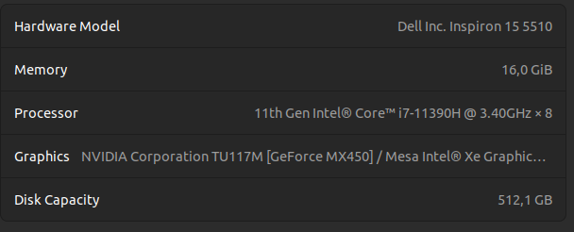


• Linguagém c++
• compilador gcc

Método

3.1 Tipos abstratos de dados:
O programa apresenta duas estruturas de dados principais, uma pilha genérica e uma árvore binária, esta adaptada ao problema proposto. A pilha é génerica porque foi necessário utilizar 2, uma do tipo inteiro para os operandos e uma de chars para os operadores

A pilha foi implementada em um array dinamicamente alocado. Inicialmente com a capacidade de 100 posições, em caso de necessidade de mais espaço, realloc será utilizado para dobrar o tamanho, repetidamente, enquanto for necessário.

Está opção não será custosa devido a baixa ocorrência de realloc, isto porque a expressão não é inteiramente carregando para as pilhas. Isto ocorre devido a caracterista das prioridades e parênteses da expressão, que fazem com que a expressão sejá resolvida parcialmente e o resultado parcial é reinserido na pilha. A árvore binária foi implementada usando apontadores.

.2 Metodos
O programa tem 3 metódos principais, o primeiro é o evaluate, este avalia a expressão boleana e retorna se a solução é 1 ou 0. Esta função percorre a expressão, utiliza as 2 pilhas como áuxilio para resolver a expressão, também utiliza os valores de entrada.

O segundo e o terceiro, são relacionados a árvore binária. Primeiro o que a constroi, este para cada quantificador gera 2 folhas, uma com 1 outra com 0 no lugar do quantificador, isto e feito recursivamente ate que nas folhas não reste quantificador algum.

Finalmente o terceiro metódo percorre a árvore, primeiramente resolvendo a expressão usando o primeiro metódo para cada folha, no nó pai, vai se verificar o resultado levando em consideração tanto o quantificador naquela posição quanto o resultado das expressões que foram avaliadas, com 1 e 0 em cada filho.

Análise de Complexidade
A complexidade do evaluate(), em relação ao tempo, é O(n) isto porque depende da quantidade de operações envolvidas nas expressões booleanas, e cada operação tem custo constante. Já no aspecto espacial a ánalise é um pouco mais complexa, porque depende do tamanho médio dos operandos e operadores que vão ficar na pilha. No pior caso também é O(n) dado que podem está todos os operandos e operadores na pilha no limite.

O algoritimo relacionado a satisfabilidade possui complexidade, no quesito temporal, descrito por 2 váriaves. Estão são a quantidade de quantificadores e o tamanho da expressão em si. Sendo que o tamanho da expressão impacta menos na performance, dado que isto resulta apenas em expressões, parciais, maiores para serem solucionadas pelo algoritimo supracitado. Logo a complexidade relacionada a este aspecto é O(n).

Por sua vez, a quantidade de quantificadores afeta o tempo exponêncialmente, mais especificamente O(N²). Isto acontece porque para cada novos quantificados dois filhos são gerados na árvore de resolução. Supondo que em cada um destes nós filhos tenha ainda outro quantificador cada um geraŕa mais 2 filhos resultando em um crescimente bastante agressivo.

A complexidade espacial é relacionado a quantidade de quantificadores, dado que eles se relacionam diretamente com a quantidade de nós presentes na árvore. Pelo mesmo motivo da complexidade de tempo a complexidade espacial é de O(N²).

5. Estratégias de Robustez

As principais estrátegias usadas foram o auxílio do valgrind durante o desenvolvimento e o vasto uso de exceções. Em vários pontos criticos do programa, a título de exemplo a entrada é verificada, caso o número de argumentos sejá diferende do esperado uma exceção é lançada e interrompe a execução do programa.

Em outras partes também o mesmo cuidado foi tomado, como ao manipular a pilha, possíveis tentativas de acessar posições não existentes. Assim como o possível uso de caracteres não esperados no argumento do programa. Tanto entradas como comportamentos não experados vão levar a exceções que interromperão o programa com uma breve descrição do ocorrido.

Além disso o código se encontra padronizado integralmente em c++, usando o idioma inglês, seguindo os padrões snake_case para a nomeclatura de váriaveis e metodos. o camelCase para classes e afins. Concomitantemente a implementação foi segregada da especificação. Respectivamente em translation unities(.cpp) e header files (.h).

Por útimo alguns testes foram executados utilizando a ferramenta valgrind, observando diversos aspectos do programa com os modulos disponíveis como o que verifica possíveis vazamentos de memória.

Para tenta identificar algum problema relacionado a este quisito. Um teste de extress foi executado. Este consitiu em uma expressão contendo 25 quantificadores, o que tende a gerar uma árvore com 33554432 folhas, ou sejá expressões a serem resolvidas. O que no ambiente descrito acima demora cerca de 165 segundos. O teste reafirmou a corretude do programa como pode ser observado abaixo.
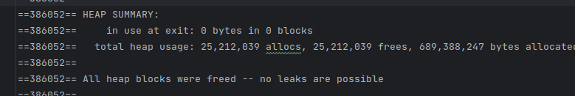

Análise Experimental
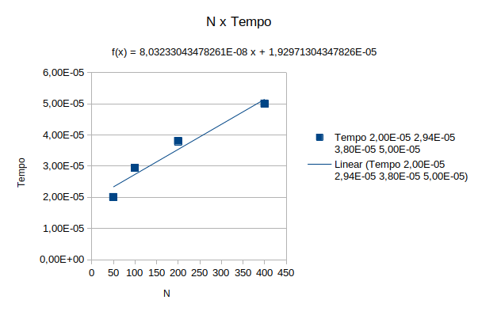
As seguintes análises foram executadas norteando a averiguição das equações de complexidade temporais apresentadas no item 4. Ambos os algóritimos foram testados, porém com entradas diferentes para que fosse possível verificar a variação do tempo de acordo com a quantidade de entradas.

O gráfico acima representa a execução do evaluate, algóritimo responsável por resolver as equações booleanas, nó gráfico é possível verificar a caracteristica linear do algóritimo. Isto porque o tempo variou linearmente de acordo com as entradas. Como a fórmula comprova.

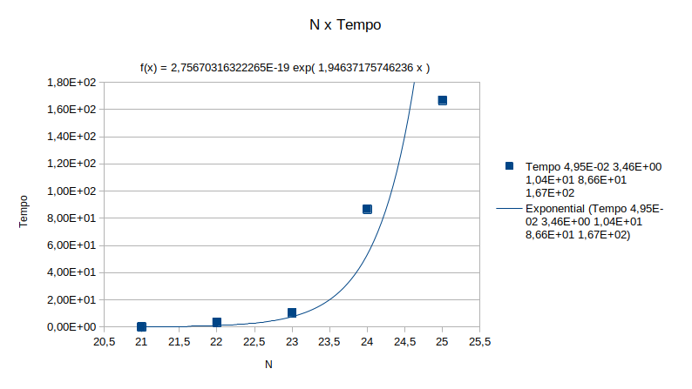

De forma semelhando o gráfico acima atesta a corretude da análise teorica, está diz que variando a entrada, quanto aos quantifiacdores, o tempo gasto para a resolução do problema é exponêncial. O que pode ser observado não formula imediatamente acima do gráfico. A agressividade do crescimento do tempo decorrido pode ser rápidamente apreendida com o tempo gasto de 23 pra 24 entradas.

Conclusões
Como explicitado anteriormente, tanto resolve expressões booleanas como avalia a satisfabilidade das mesmas de forma sucinte e com celeridade. Usando tanto pilhas génericas como árvore binária.
Durante a arquitetura e confeção do código, vários conceitos foram revisitados, desde POO(programação orientada a objetos) como estruturas de dados, árvore binária, adaptadas a eficiente solução do problema proposto.

Bibliografia

- Slides da disciplina fornecido pelos professores no moddle, juntamnte com as aulas que ocorreram de forma remota durante a pandemia.
- Cormen , T., Leiserson, C, Rivest R., Stein, C. Introduction to Algorithms, Third Edition, MIT Press, 2009. Versão Traduzida:Algoritmos – Teoria e Prática3a. Edição, Elsevier, 2012.
- Discrete Mathematics and Its Applications Eighth Edition Kenneth H. Rosen
- https://www.geeksforgeeks.org/expression-evaluation/ acessado em 13 de outubro de 2023.

